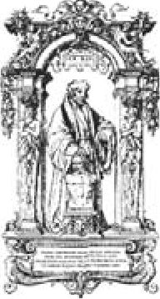

TERMINUS
15 (2013), z. 4 (29), s. 485-512
doi: 10.4467/20843844TE. 13.032.1734
www.ejournals.eu/Terminus

PANEGIRYK DO JAKUBA Z SIENNA A POCZĄTKI
POEZJI HUMANISTYCZNEJ
W KRAKOWIE W XV WIEKU

JAKUB NIEDŹWIEDŹ
Uniwersytet Jagielloński, Kraków
Abstract
The Panegyric To Jacob of Sienno and the Beginnings of the Humanistic
Poetry in Krakow in the 15th Century
The paper has two aims: one is to publish a critical edition of an early humanistic
poem, the other is to explain the circumstances in which it was written. The study en-
gages the traditional methods of textual criticism. The author analyses several sources,
among them is manuscript 802 preserved in the Kórnik Library, which contains the
poem. In the first part the paper deals with the biography of Jacob of Sienno (Jakub
z Sienna, 1413—1480), a diplomat, a politician, the bishop of Kujawy and next the
archbishop of Gniezno. He was born in an noble family, studied in Rome and in the
mid 1430’s pursued his ecclesiastical and political career. He returned to Italy many
times, both as a royal diplomat and a political refugee during his conflict with king
Casimir IV Jagiellon. The author stresses the fact that in his Italian journeys he must
have come in contact with the early Humanistic culture, which is proven for instance
by his collection of Renaissance decorated books acquired in Italy. In the second part
the author reveals the circumstances in which the poem was written. The deliberations
here touch upon the problem of authorship. Although some researchers conjectured
that the author might have been Leonardo Mansueti (1414—1480), the Master General
of the Dominican Order and Jacob’s friend, a hypothesis that an anonymous Cracow
scholar would have been the grateful poet is more convincing. The author mentions
a long-standing relationship between Jacob and the University of Cracow. As a patron
of the university the bishop made it a gift of his library. The third part contains analysis
of the text. The poet drew a picture of a bishop: a good shepherd and a wise statesman
devoted to the country. To construct such a figure, typical for Renaissance literature
in the next century, he employed classical rhetoric, astrology and especially the Stoic
486
Jakub Niedźwiedź
philosophy. The analysis leads to the conclusion that To Jacob of Sienno could be one
of the first Humanistic panegyrics in Poland. It can be considered a result of Jacob’s
patronage of literature and fine arts. At the end the author asserts that the bishop courts
in Poland in the 15 th century were important centres of Humanistic culture, among
them Jacob’s court. Future research on this topic can shed new light on the beginnings
of the Renaissance in Poland. Additionally, the paper provides a critical edition of the
Latin text and its Polish translation with commentaries.
Key words: neo-Latin poetry in Poland, panegyrics, early Humanism in Poland, Po-
lish-Italian relationships in the 15th century, the University of Cracow, Jakub z Sienna
(Jacob of Sienno), Zbigniew Oleśnicki, Leonardo Mansueti
Historycy literatury rzadko interesowali się Jakubem z Sienna (1413-
1480), znacznie więcej uwagi poświęcając dwóm jego kuzynom Oleśnic-
kim, obu noszącym imię Zbigniew1. Biskup krakowski i pierwszy polski
kardynał, Zbigniew starszy (1389-1455), jest zgodnie uznawany nie tylko
za jednego z czołowych polityków swoich czasów, ale też za ważnego in-
telektualistę i mecenasa2. Historycy często przypominali o jego korespon-
dencji z humanistą Eneaszem Sylwiuszem Piccollominim (późniejszym
1 Pragnę gorąco podziękować dr. Markowi A. Janickiemu za informacje
- wierszu Ad Jacobum de Sienno i za udostępnienie jego fotokopii, prof. Elwirze Buszewicz
- dr. Grzegorzowi Franczakowi za pomoc w transkrypcji, przekładzie i objaśnieniu tekstu,
prof. Ewie Śnieżyńskiej-Stolot za cenne informacje dotyczące związków Jakuba z Sienna
i omawianego tekstu z astrologią oraz dr. Tomaszowi Zausze za udostępnienie reprodukcji
tablicy nagrobnej Jakuba z Sienna.
2 Zob. M. Dzieduszycki, Zbigniew , t. 2, Kraków 1854, s. 231;
J. Krzyżaniakowa, Erudycja historyczna Zbigniewa Oleśnickiego w świetle jego zeznań
na procesie w 1422 roku, [w:] Ars Historica. Prace z dziejów powszechnych i polskich, red.
W. Wolarski, Poznań 1976, s. 484; M. Koczerska, Oleśnicki Zbigniew, [w:] Polski
słownik biograficzny (dalej: PSB), t. 23, Wrocław 1978, s. 782-783; J. Krzyżaniakowa,
Kancelaria królewska Władysława Jagiełły. Studium z dziejów klultury politycznej Polski
XV w., cz. II: Urzędnicy, Poznań 1979, s. 68-73; M. Walczak, Działalność fundacyjna
biskupa krakowskiego, kardynała Zbigniewa Oleśnickiego, „Folia Historiae Artium”, cz. 1:
t. XXVIII, 1992, s. 57-73, cz. 2: t. XXX, 1994, s. 63-85; Z. Górczak, Podstawy gospodarcze
działalności Zbigniewa Oleśnickiego biskupa krakowskiego, Kraków 1999, s. 201-209;
K. Ożóg, Uczeni w monarchii Jadwigi Andegaweńskiej i Władysława Jagiełły (1384—1434),
Kraków 2004, s. 150; M. Koc zers ka, Zbigniew Oleśnicki i kościół krakowski w czasach jego
pontyfikatu, Warszawa 2004, s. 254-255.
Panegiryk Do Jakuba z Sienna a początki poezji humanistycznej.
487
papieżem Piusem II)3 czy o jego wpływie na Jana Długosza, który był se-
kretarzem kardynała4. Z kolei prymas i arcybiskup gnieźnieński Zbigniew
Oleśnicki młodszy (1430-1493)5, bratanek kardynała, znany jest przede
wszystkim z mecenatu literackiego, którego owoc stanowi m.in. poemat
Mikołaja Kotwica. Obaj Zbigniewowie znaleźli swoje miejsce w Śred-
niowieczu Teresy Michałowskiej jako protektorzy kultury wczesnohuma-
nistycznej6. Tymczasem Jakub z Sienna, trzeci z czołowych dostojników
kościelnych XV wieku w Polsce pieczętujących się herbem Dębno, pozo-
staje wśród literaturoznawców i w dużym stopniu wśród historyków sztuki
postacią nieznaną. Jego aktywność jako mecenasa literatury i sztuki jest
jednak nie mniej znacząca niż działalność na tym polu jego brata stryjecz-
nego i bratanka.
Życie Jakuba z Sienna
Rodzice Jakuba należeli do rodów mających duży wpływ na politykę
państwa7. Jego ojcem był Dobiesław Oleśnicki herbu Dębno (właściwie
Dobko z Oleśnicy i Sienna, zm. w 1440 roku), wojewoda sandomier-
ski, który odznaczył się m.in. pod Grunwaldem jako dowódca chorągwi
Oleśnickich8. Matką była Katarzyna herbu Korczak, córka podskarbiego
Dymitra z Goraja, kobieta odznaczająca się, jak można przypuszczać, nie
mniejszą charyzmą niż jej mąż. Jakub miał dziesięciu braci i co najmniej
jedną siostrę. Stryjem przyszłego prymasa był Jaśko z Oleśnicy, wielkorząd-
ca Litwy i sędzia krakowski, a braćmi stryjecznymi Jan Głowacz Oleśnic-
ki, marszałek Królestwa Polskiego i kasztelan sandomierski, oraz biskup
3 Zob. I. Zarębski, Stosunki Eneasza Sylwiusza z Polską i Polakami, Kraków 1939,
s. 51-75.
4 Zob. M. Koczerska, Długosz jako sekretarz Zbigniewa Oleśnickiego, [w:] Jan
Długosz w pięćsetną rocznicę śmierci. Materiały z sesji (Sandomierz, 2^25 maja 1980 r.),
red. F. K i r y k, Olsztyn 1983.
5 Zob. I. Sułkowska-Kurasiowa, Oleśnicki Zbigniew, [w:] PSB, t. 23, Wrocław
1978, s. 784-785.
6 Zob. T. Michałowska, Średniowiecze, Warszawa 1995, s. 715-722, 766-767.
7 Biogram Jakuba z Sienna opieram przede wszystkim na ustaleniach Feliksa Kiryka
(Jakub z Sienna, [w:] PSB, t. 10, Wrocław 1962-1964, s. 364-367).
8 Zob. F. K i r y k, Oleśnicki Dobiesław, [w:] PSB, t. 23, Wrocław 1978, s. 762.
488
Jakub Niedźwiedź
krakowski Zbigniew Oleśnicki. Zapewne obaj dostojnicy kościelni, Zbi-
gniew i Jakub, urodzili się w tym samym Siennie - przyszły kardynał
w 13899, a przyszły prymas w 1413 roku.
Kariera kościelna i polityczna Jakuba rozwijała się pomyślnie przez całe
życie, z jednym, kilkuletnim załamaniem. Po studiach od 1435 roku pra-
cował on w kancelarii królewskiej, następnie, począwszy od 1442 roku, od-
był szereg misji dyplomatycznych. Jednocześnie zyskiwał kolejne godności
kościelne. W ciągu dwudziestu lat skumulował dobra, które uczyniły go
„jednym z najbogatszych prałatów w Polsce”10. Choć pomogło mu w tym
poparcie Zbigniewa Oleśnickiego11 i Kazimierza Jagiellończyka, tym, co
chyba przede wszystkim przeważyło, była jego nieprzeciętna umiejętność
zarządzania posiadanym majątkiem i kapitałem. Po śmierci Oleśnickiego
w 1455 roku został administratorem diecezji krakowskiej.
W 1461 roku doszło do poważnego konfliktu między Jakubem a Kazi-
mierzem Jagiellończykiem. Po śmierci Tomasza Strzempińskiego, następcy
Oleśnickiego, kapituła krakowska wbrew królowi wybrała Jakuba na no-
wego biskupa krakowskiego, co doprowadziło niemal do wojny domowej.
Papież Pius II obłożył na pewien czas klątwą króla, który pustoszył majątki
duchownych popierających nowego biskupa. Ostatecznie jednak król do-
piął swego i biskupem krakowskim został jego kandydat Jan Gruszczyński,
Jakub zaś musiał się ukorzyć. Rozgoryczony wyemigrował jesienią 1463
roku do Włoch.
Rok później doszło do ugody z Kazimierzem Jagiellończykim i Jakub
przeszedł do jego stronnictwa. Po powrocie do kraju w 1465 roku otrzy-
mał dzięki królowi biskupstwo włocławskie. Wspierał władcę w czasie
wojny trzynastoletniej, był jednym z sygnatariuszy pokoju toruńskiego,
a następnie wieloletnim zarządcą Prus Królewskich. Jednocześnie nadal
prowadził misje dyplomatyczne w interesie króla. Pod koniec 1474 roku,
znowu dzięki poparciu monarchy, został arcybiskupem gnieźnieńskim. Za-
służył się jako dobry pasterz najpierw diecezji włocławskiej, a później arcy-
biskupstwa gnieźnieńskiego. Zmarł 4 października 1480 roku w Łowiczu
i został pochowany w archikatedrze gnieźnieńskiej.
Ze źródeł wyłania się obraz pełnego temperamentu, rzutkiego, ale też
pragmatycznego polityka i dyplomaty, dbającego o dobro swoje i swojego
9 Zob. M. Koczerska, Oleśnicki Zbigniew..., s. 776.
10 F. Kiry k, Jakub z Sienna..., s. 365.
11 Zob. Z. Górczak, op. cit., s. 177-178.
Panegiryk Do Jakuba z Sienna a początki poezji humanistycznej.
489
rodu, ale też Kościoła i Królestwa Polskiego. Rozpoznajemy w nim spraw-
nego menadżera, człowieka sukcesu i niestrudzonego podróżnika. Pod
wieloma względami Jakub nie odróżniał się od wielu współczesnych mu
dostojników kościelnych, m.in. kardynała Oleśnickiego i Jana Długosza.
Jego formacja intelektualna czyni go jednak postacią nieco odmienną.
Możliwe, że o tej formacji najsilniej zadecydowały dwie rzeczy. Pierwszą
był dwór w Siennie, główna siedziba dóbr tej gałęzi rodu12. Ojciec Jakuba,
Dobiesław, zasłynął swoimi dworskimi obyczajami. Wielokrotnie uczest-
niczył i zwyciężał w turniejach rycerskich. Na tablicy erekcyjnej powstałej
po 1438 roku znajdującej się w kościele w Siennie został ukazany właśnie
w roli przedstawiciela wysokiej kultury rycerskiej: w eleganckiej zbroi pły-
towej, w modnym nakryciu głowy, dzierżący chorągiew rodu Oleśnickich
i wspierany przez dwornie ubranego św. Zygmunta, patrona świątyni13.
Znając artystyczny gust Jakuba z Sienna, nie można wykluczyć, że to właś-
nie on przyczynił się do powstania tego wyjątkowego dzieła sztuki, a zara-
zem dwornego wizerunku wojewody sandomierskiego i jego żony.
Drugi element jest zapewne jeszcze bardziej znaczący. Większość ró-
wieśników Jakuba, wybierających podobną co on karierę, odbywała studia
na Uniwersytecie Krakowskim, na przykład jego bracia lub bliski przyjaciel
Jan Długosz14. Jakub z Sienna udał się jednak do Rzymu, gdzie studio-
wał teologię, a może i prawo15. Prawdopodobnie w czasie tego pobytu we
Włoszech zetknął się z kulturą humanistyczną. Jego włoskie studia miały
duży wpływ na jego późniejsze życie16. Kilkakrotnie jeszcze jeździł do Italii,
przede wszystkim w misjach dyplomatycznych. Jego uroczysty wjazd do
Mantui opisał Eneasz Sylwiusz Piccollomini, określając Jakuba jako „męża
12 Zob. J. Wroniszewski, Nobiles Sandomirienses. Rody Dębnów, Janinów,
Grzymałów, Doliwów i Powałów, Kraków 2013, s. 31-32.
13 Por. P. Mrozowski, Polskie tablice erekcyjne z wieków XIV i XV, „Studia
Źródłoznawcze” 32-33, 1990, s. 83; idem, Tablice erekcyjne z kręgu Zbigniewa Oleśnickiego,
„Biuletyn Historii Sztuki” 53, 1990, s. 31.
14 Por. J. Krzyżaniakowa, Otoczenie intelektualne Jana Długosza, [w:] Jan Długosz
w pięćsetną rocznicę śmierci., s. 32.
15 Zob. J. Korytkowski, Arcybiskupi gnieźnieńscy, prymasowie i metropolici polscy od
roku 1000 aż do roku 1821, czyli do połączenia arcybiskupstwa gnieźnieńskiego z biskupstwem
poznańskiem według źródeł archiwalnych, t. 2, Poznań 1888, s. 391; H. B ar yc z, Polacy na
studiach w Rzymie w epoce odrodzenia (1440—1600), Warszawa 1938, s. 40.
16 Por. K. Morawski, Dzieje Uniwersytetu Jagiellońskiego. Średnie Wieki i Odrodzenie,
t. 2, Kraków 1900, s. 18.
490
Jakub Niedźwiedź
uczonego”17. Późniejsi badacze kilkakrotnie zwracali uwagę na humani-
styczną ogładę arcybiskupa.
Po ukończeniu studiów Jakub najdłużej przebywał we Włoszech w cza-
sie swojej emigracji, od końca 1463 do początków 1465 roku. Przypusz-
czalnie miał w Rzymie przyjaciół, możliwe, że jeszcze z okresu studiów,
dzięki którym otrzymał w dzierżawę zamek Tivoli wraz z dochodami.
Czytając wiersz Ad Jacobum de Senno, musimy pamiętać o tym włos-
kim, humanistycznym kontekście biografii arcybiskupa.
Okoliczności powstania wiersza
Omawiany tu wiersz został wpisany do papierowego kodeksu Biblioteki
Kórnickiej, noszącego syngaturę 802. Rękopis ten jest rodzajem sylwy gro-
madzącej teksty związane z ufundowaną w 1471 roku przez Jana Długosza
Bursą Prawników istniejącą do XIX wieku przy ul. Grodzkiej w Krakowie.
Teksty wpisywano do niego w ostatnim trzydziestoleciu XV wieku i póź-
niej od XVI do XVIII wieku. Pierwsza, najstarsza część jest formularzem,
gromadzącym dokumenty mogące być wzorem dla innych tego typu teks-
tów, m.in. transumptów, przywilejów i listów. Właśnie wśród nich znalazł
się wiersz ku czci Jakuba z Sienna, zaczynający się od incipitu „Quod tibi
pro meritis reddam dignissime presul”.
Wiersz został poprzedzony dedykacją: „Ad reverendum in Christo pa-
trem dominum Jacobum de Senno episcopum Wladislaviensem”. Na tej
podstawie można sądzić, że powstał między 21 marca 1465 roku (objęcie
biskupstwa włocławskiego) a 29 grudnia 1474 roku (objęcie arcybiskup-
stwa gnieźnieńskiego). Poniżej wiersza znajduje się jeszcze jeden wpis:
Reverendissimo in Christo patri domino domino Jacobo
de Senno Dei gratia Sancte Gneznensis Ecclesie
Archiepiscopo et primati, domino et benefactori
meo precipuo, E[iusdem] V[estre] Reverendissime D[ominacionis] filius
et servus
in Christo frater Leonardus de Mansuetis
de Perusio, humilis generalis maister
17 Zob. I. Z a r ę b s k i, op. cit., s. 81.
Panegiryk Do Jakuba z Sienna a początki poezji humanistycznej... 491
Ordinis Predicatorum
[Wielebnemu w Chrystusie ojcu panu panu Jakubowi
z Sienna, z łaski Bożej świętego Kościoła gnieźnieńskiego
arcybiskupowi i prymasowi, panu i dobrodziejowi
memu szczególnemu, jego wielmożności syn i sługa
w Chrystusie, brat Leonardo Mansueti
z Perugii, pokorny mistrz generalny
Zakonu Kaznodziejskiego]
Jerzy Zathey, autor katalogu rękopisów średniowiecznych Biblioteki
Kórnickiej, określił ten zapis jako kolofon i na tej podstawie przyjął, że
autorem wiersza jest Leonardus de Mansuetis de Perusio, czyli Leonar-
do Mansueti (właściwie Leonardo di Antonio dei Sambuchelli da Peru-
gia, 1414-1480)18. Od maja 1474 roku pełnił on funkcję generała zakonu
dominikanów. Był politykiem i humanistą, prowadził rozległą korespon-
dencję, m.in. z Marsiliem Ficinem. Dziś jest jednak znany głównie jako
bibliofil, który zgromadził imponującą bibliotekę liczącą 454 tomy: 323
kodeksy rękopiśmienne i 131 inkunabułów19.
Jeśli przyjmiemy, że Leonardo Mansueti był autorem wiersza, utwór
musiałby powstać w 1474 roku - w momencie kiedy Jakub był jeszcze
biskupem włocławskim, ale już miał nominację na arcybiskupstwo gnieź-
nieńskie. Świadczyłyby o tym różne tytuły Jakuba użyte w kolofonie i w na-
główku. Co więcej, Mansueti mógł się podpisywać jako mistrz generalny
od maja 1474 roku. Sęk w tym, że Leonardo niekoniecznie jest autorem
tego wiersza, ponieważ kolofon raczej nie jest kolofonem.
Otóż na kolejnej stronie tej samej karty rękopisu, bezpośrednio po
wierszu, znajduje się list Mansuetiego do Jakuba z Sienna datowany w Me-
diolanie 4 września 1476 roku. List ten został opublikowany w trzecim
tomie Codex epistolaris saeculi decimi quinti. Leonardo napisał go niedługo
po swoim powrocie z misji w Polsce i dziękuje w nim Jakubowi za gościnne
przyjęcie i pomoc oraz za poparcie jego i króla:
18 Zob. J. Zathey, Katalog rękopisów średniowiecznych Biblioteki Kórnickiej, Wrocław
1963, s. 475.
19 Zob. L. Cinelli, Mansueti, Leonardo (Leonardo di Antonio dei Sambuchelli
da Perugia), [w:] Dizionario Biografico degli Italiani, t. 69, 2007, http://www.treccani.it/
enciclopedia/leonardo-mansueti_%28Dizionario_Biografico%29/ (dostęp: 12.12.2012).
492
Jakub Niedźwiedź
Det michi Dominus graciam, ut aliquando pro aliqua parte possim tot benefi-
ciis satisfacere! Potens est tamen Dominus, per merita fratrum istius sacratissi-
mi ordinis et serenissimo domino regi et vestre reverendissime dominacioni ac
omnibus benefactorisbus meis et ordinis per suam misericordiam et graciam
abundantissime satisfacere20.
[Oby Pan dał mi łaskę, abym kiedyś mógł choć w części odwdzięczyć się za tyle
dobrodziejstw! Pan jest jednak władny za zasługi braci jego przeświętego zako-
nu odpłacić jak najobficiej przez swoje miłosierdzie i łaskę zarówno najjaśniej-
szemu panu królowi, jak i waszej najczcigodniejszej wielmożności i wszystkim
moimi i zakonu dobrodziejom.]
Fragment tekstu znajdujący się tuż pod wierszem na karcie 8 recto,
uznany przez Jerzego Zatheya za kolofon wiersza, jest w istocie nagłów-
kiem listu Leonarda de Mansuetis z kolejnej strony rękopisu (8 verso) i na-
leży go oddzielić od wiersza. Rozwiązywałoby to zagadkę „podwójnej” ty-
tulatury Jakuba i pozwalało datować utwór na okres sprzed jego nominacji
na arcybiskupstwo gnieźnieńskie.
Choć w świetle tych ustaleń autorstwo Leonarda jest łatwe do podwa-
żenia, nie można go całkowicie wykluczyć. Wiersz i list wykazują pewne
podobieństwa treściowe i leksykalne. W obu znajdują się podziękowania za
dobrodziejstwa (beneficja) ze strony Jakuba, za które obdarowany nie bę-
dzie w stanie się odwdzięczyć (ten sam topos niewyrażalności). Oba teksty
następują po sobie. Ponadto jest możliwe, że generał dominikanów napisał
wiersz dla polskiego biskupa. Jakub i Leonardo byli niemal rówieśnikami,
mieli podobną pasję zbierania książek, zwłaszcza humanistycznych, pięk-
nie dekorowanych rękopisów, obaj wywodzili się z wysoko postawionych
rodów i obaj byli dostojnikami kościelnymi. To wszystko tworzyło mię-
dzy nimi nić porozumienia. Niewykluczone zresztą, że Jakub i Leonardo
poznali się już wcześniej we Włoszech, mogli też rozmawiać z sobą po
włosku, nie po łacinie. Ponieważ Jakub miał sporo do czynienia z włoskim
humanizmem, był też w stanie docenić wiersz jako formę przyjacielskiego
podarunku.
Z drugiej strony nasuwa się szereg wątpliwości, które utrudniają przy-
pisanie autorstwa Leonardowi. Poeta wyraźnie stawia się niżej od biskupa.
Oba teksty mogły być wpisane do formularza obok siebie jeden po drugim,
20 Zob. Codex epistolaris saeculi decimi quinti, t. 3, wyd. A. Lewicki, Kraków 1894,
s. 247-248 (nr 227).
Panegiryk Do Jakuba z Sienna a początki poezji humanistycznej... 493
ponieważ należą do tej samej odmiany tekstów: poema i epistoła gratiarum
actoria. Użytkownik formularza miał dzięki temu w jednym miejscu dwa
teksty o podobnym charakterze, na których mógł się wzorować. Leonardo
de Mansuetis nie był jedyną osobą zawdzięczającą coś Jakubowi z Sienna.
Poza tym teksty powstały zapewne w różnych okresach.
Trzy poszlaki mogą świadczyć, że wiersz został napisany nie przez włos-
kiego dominikanina, ale przez kogoś związanego z Uniwersytetem Kra-
kowskim. Po pierwsze, tekst umieszczono w rękopisie należącym do Bursy
Prawników tej uczelni. Po drugie, wersy 43 i 44 zwracają uwagę na to, że
autorem jest raczej uczony niż poeta:
Meonio quamvis presul sis carmine dignus
Et tua sint docto facta canenda pede.
[Chociaż, biskupie, jesteś godzien pieśni meońskiej,
A Twoje czyny winny być opiewane w takt uczonych miar. - podkreślenie
J.N.]
Wreszcie po trzecie, Jakub z Sienna był przez dziesiątki lat protektorem
i dobrodziejem Uniwersytetu Krakowskiego, więc uczeni mieli mu za co
dziękować.
Relacje Jakuba z uniwersytetem nie doczekały się jak dotąd odrębnego
opracowania. Były one jednak równie silne, co kardynała Zbigniewa Oleś-
nickiego, notabene niegdyś studenta tej uczelni. W pierwszej połowie XV
wieku z uczelnią było związanych kilku Sienieńskich, m.in. brat Jakuba
Paweł, który immatrykulował się w 1429 roku21. Będąc członkiem kapi-
tuły krakowskiej, Jakub miał ścisłe kontakty z uniwersytetem. Jako jeden
z egzekutorów testamentu Oleśnickiego pilnował budowy Bursy Jerozo-
limskiej, ufundowanej przez kardynała22. Gdy bursa spłonęła w 1462 roku,
finansował jej odbudowę. Nic dziwnego, że uniwersytet popierał Jakuba
w jego konflikcie z Kazimierzem Jagiellończykiem.
Dowodem dbałości Jakuba o uczelnię są książki, które jej podarował.
To przede wszystkim dzięki temu wiemy o jego pasji bibliofilskiej. Zosta-
ły one zakupione w czasie pobytów Jakuba we Włoszech. W 1471 roku
21 Zob. Metryka Uniwersytetu., s. 146; I. Sułkowska-Kurasiowa, Paweł
z Sienna, [w:] PSB, t. 25, Wrocław 1980, s. 396.
22 Zob. A. Włodarek, Architektura średniowiecznych kolegiów i burs Uniwersytetu
Krakowskiego, Kraków 2000, s. 345.
494
Jakub Niedźwiedź
Jakub ofiarował uniwersytetowi co najmniej trzy rękopisy. Do Bursy Jero-
zolimskiej trafił wtedy tom Jana Damasceńskiego De orthodoxa fide (sygn.
BJ 1404), zaś dwa kolejne do Collegium Maius: Pliniusza Historia natura-
lis (sygn. BJ 531) oraz Addiciones adpostillam Nicolai de Lira super Biblia
(sygn. BJ 1504). Z 1474 roku pochodzą dwa kolejne dary Jakuba dla bi-
blioteki Bursy Jerozolimskiej: Cyryla Aleksandryjskiego Thesaurus adversus
hereticos i Grzegorza z Nyssy Vita Moysii w tłumaczeniu Jerzego z Trape-
zuntu (sygn. BJ 1286) oraz Piotra de Tarantasia, Postillae super Epistulas
Pauli apostoli (sygn. BJ 1335)23. Nie można wykluczać, że Jakub podarował
uniwersytetowi również inne, niezachowane do dziś księgi.
Tomy z księgozbioru Jakuba z Sienna, znajdujące się dziś w Bibliotece
Jagiellońskiej, były w dużej części nowościami na rynku księgarskim, rzad-
kimi i poszukiwanymi, jak na przykład tłumaczenia Jerzego z Trapezuntu.
Były to pozycje bardzo drogie - za dzieło Pliniusza Jakub zapłacił w Bo-
lonii w 1459 roku aż 64 floreny24. O tak wysokiej cenie zadecydowała nie
tylko ich rzadkość, ale też ich kształt artystyczny. Dzieła Pliniusza, Cyryla
Aleksandryjskiego i Grzegorza z Nyssy zostały wykaligrafowane italiką we
Florencji, na bardzo dobrej jakości pergaminie i dodatkowo ozdobione
pięknymi, złoconymi bordiurami oraz inicjałami. Należą one do pierw-
szych renesansowych książek w Polsce. Na nowatorski charakter całego
księgozbioru zwrócił uwagę historyk książki Edward Potkowski:
biblioteka Jakuba z Sienna była nie tylko zbiorem książek fachowych wysokie-
go funkcjonariusza kościelnego, ale również księgozbiorem bibliofila i huma-
nisty. Była też zapowiedzią pojawienia się nowego typu bibliotek - renesanso-
wych księgozbiorów polskich XVI stulecia, takich jak Macieja Drzewickiego,
Erazma Ciołka, Piotra Tomickiego i innych25.
Nie wiemy, czy wiersz Do Jakuba z Sienna ma bezpośredni związek
z książkami ofiarowanymi Uniwersytetowi Krakowskiemu, czy powstał
23 Zob. W. Wisłocki, Katalog rękopisów Biblioteki Uniwersytetu Jagiellońskiego,
cz. 1, Wstęp. Rękopisy 1— 1875, Kraków 1877-1881, s. 165, 324, 328, 329, 369; Catalogus
codicum manuscriptorum medii aevi Latinorum qui in Bibliotheca Jagellonica asservantur, red.
M. Ko walc zy k i in., t. 3, 8, 9, Kraków 1984, 2004, 2008.
24 Zob. Z. Ameisenowa, Rękopisy i pierwodruki iluminowane Biblioteki
Jagiellońskiej, Wrocław 1958, s. 49-50.
25 Zob. E. Potkowski, Książka rękopiśmienna w kulturze Polski średniowiecznej,
Warszawa 1984, s. 191.
Panegiryk Do Jakuba z Sienna a początki poezji humanistycznej.
495
w Bursie Prawników, Jerozolimskiej lub w Collegium Maius. Jednak oso-
ba, która wpisała wiersz i list do kórnickiego formularza, uczyniła to ze
względu na zasługi Jakuba dla uniwersytetu.
Pierwszy humanistyczny panegiryk w Polsce?
Wiersz ma kompozycję trójczęści ową. Wstęp zbudowany jest głównie
z toposów skromności poety: jego ubóstwo zostało skontrastowane z bo-
gactwem biskupa. Stąd otwierające wiersz pytanie: „Czym, cny biskupie,
mógłbym ci się odpłacić za twe dobrodziejstwa?”. Część główna składa się
z wyliczenia pochwał Jakuba, który jest cnotliwy, uczciwy, ma znakomite
pochodzenie, jest inteligentny, bogobojny, pobożny i sprawiedliwy, stano-
wi wzór dla trzody. W skrócie: Jakub z Sienna jest wzorem biskupa. Przede
wszystkim jednak cechuje go hojność:
Pauperibus gaudes gaudesque donasse propinquis
Gaudet et extremis munere sepe tuo.
(w. 23-24)
[Cieszysz się, dając ubogim, cieszysz się dając bliskim,
Cieszy się i najlichszy częstym twoim darem.]
W zakończeniu autor umieścił figurę adynaton: niemożność policzenia
cnót Jakuba, którego miłują wszyscy za jego starania dla dobra ojczyzny.
Utwór znów zamyka topos humilitatis:
Cum desunt vires pro viribus ipsa voluntas
Sufficit hecque solet sepe placare deos.
(w. 47-48)
[Gdy brakuje sił, zamiast sił sama chęć
Wystarcza i ona często zwykła zjednywać bogów.]
Na uwagę zasługuje ten fragment, który mówi o osobistych zaletach
biskupa. W retorycznej teorii laudatio, wyrażonej m.in. w powszech-
nie znanych w Europie praeexercitaminach (retorycznych ćwiczeniach
496
Jakub Niedźwiedź
wstępnych) Pryscjana, człowieka można było chwalić, odwołując się do
topiki bona fortunae (np. szlachetne pochodzenie, bogactwo itp.), bona
corporis (np. uroda, zdrowie itp.) oraz bona animae (dobry charakter, mą-
drość, wielkoduszność itp.). Oczywiście, najwyżej były cenione te ostatnie
zalety i autor wiersza wie o tym bardzo dobrze:
At non officiis tamen venerande sacerdos
Virtute et vincis et probitate viros
Altaque cum fuerit longosque ab ordine patrum
Ducas avos animo cedit origo tuo.
(w. 13-16)
[A przecież nie swą pozycją, czcigodny kapłanie,
Przewyższasz mężów, lecz cnotą i uczciwością.
Chociaż szlachetny był twój ród, który wywodzisz od długiego
Szeregu dziadów, twoje pochodzenie ustępuje twemu charakterowi.]
Uwagę zwraca słowo cnota - virtus, którą renesansowi humaniści na
nowo powiązali z ideami filozofii stoickiej. Nie inaczej jest też w tym przy-
padku. Jakub w stoicki sposób przyjmuje to, co mu niesie Fortuna - nieza-
leżnie od tego, czy właśnie mu sprzyja, czy jest przeciwna:
Tu sive adversis agitaris fluctibus seu te
Placida tranquilo devehit unda mari,
Intrepidus nescis casus timuisse sinistros,
Neque movent animum vela secunda tuum.
(w. 25-28)
[Czy to miotają tobą wzburzone odmęty,
Czy na spokojnym morzu niesie cię życzliwa fala,
Nieustraszony nie wiesz, co to lęk przed przeciwnościami,
Ani przychylne ci żagle nie wzruszają spokoju twojego umysłu.]
Wspomniane w tekście „wzburzone odmęty”, przeciwności losu i od-
płacanie się dobrem za zło są najpewniej aluzją do konfliktu z Kazimierzem
Jagiellończykiem. Do wyrażenia tych treści politycznych autor Ad Jacobum
de Senno posłużył się toposem stoickiej żeglugi po spokojnych falach lub
w czasie sztormu. Najbardziej znanym starożytnym użyciem tego toposu
jest oda II 10 Horacego Do Licyniusza Mureny. Nie wiemy jednak, czy
Panegiryk Do Jakuba z Sienna a początki poezji humanistycznej... 497
autor pochwały Jakuba z Sienna odwoływał się bezpośrednio do Horacego
i do innych autorów antycznych, co zdają się sugerować similia, czy zapo-
średniczył je z późniejszych tekstów. Mimo to można wysunąć hipotezę, że
mamy tu do czynienia z wczesnym przykładem użycia topiki stoickiej, tak
popularnej w poezji polskiej w następnym stuleciu.
Fragment ten może mieć jeszcze jeden kontekst - związany z astrologią.
Wiemy, że Jakub z Sienna żywo interesował się tą dyscypliną wiedzy. Jego
osobistym astrologiem był Mikołaj Wodka z Kwidzyna (ok. 1442-1494)26,
który był cenionym w tym czasie naukowcem, specjalizującym się m.in.
w konstruowaniu zegarów słonecznych. Do jego przyjaciół należeli Łukasz
Watzenrode i Dobiesław z Sienna, bratanek arcybiskupa. Sam Jakub spra-
wował mecenat nad Mikołajem. Pod koniec 1476 roku Wodka sporządził
w Bolonii prognostyk Stellarum fata anni 1474 zadedykowany właśnie
Jakubowi i przesłany mu do Polski: „Reverendissimo in Christo Patri ac
Domino Jacobo archiepiscopo Gnesnensi primatique Polonie, domino
suo graciosissimo, eiusdem reverndissimo paternitatis Nicolaus astrologus
iudicia anni, que ex astris excutere potuit, ex Bononia feliciter mittit”27.
Jak dotąd nie odnaleziono żadnego horoskopu Jakuba z Sienna. Pięt-
nastowieczni czytelnicy wiersza, którzy przeszli przez kurs sztuk wyzwolo-
nych, bez wątpienia mogli jednak czytać fragment „marynistyczny” jako
interpretację horoskopu osoby, której ascendent łączy się z gwiazdozbio-
rem Okręt (11 stopień Raka). Według Alfonsa Mądrego człowiek urodzo-
ny w tym stopniu będzie „hojny, otwartego serca i wielce wiarygodny”28.
Odczytanie retoryczne (horacjański topos), astrologiczne (rozpoznanie
konstelacji i cech osoby z nią się wiążących) oraz etyczne (postawa stoicka)
było standardową procedurą interpretacyjną.
Jakub został w tym wierszu ukazany jako stoicki mędrzec, a jego
mądrość ujawniała się w roztropnym prowadzeniu spraw politycznych.
W literaturze laudacyjnej biskupów zwykło się chwalić jako tych, którzy są
26 Zob. L.A. Birkenmajer, Mikołaj Wodka z Kwidzyna, zwany Abstemius, lekarz
i astronom XV-go stulecia, Toruń 1926, 52.
27 Zachował się jeden odpis tego prognostyku w rękopisie 647 Bayrische
Staatsbibliothek w Monachium (k. 51r.-71v.). Odpisu dokonał Hartmann Schedel, znany
autor Liber chronicarum (1493). Zob. G. Rosińska, Scientific Writings and Astronomical
Tables in Cracow. A Census of Manuscript Sources (14A—15th Centuries), Wrocław 1984, s. 48.
Birkenmajer opublikował fragmenty tego prognostyku - op. cit., s. 129-132.
28 Zob. E. Śnieżyńska-Stolot, Ikonografia astrologiczna w Średniowieczu.
Stopnie znaków zodiaku, współpraca i tłum. J. Komorowska, Kraków 2002, s. 41, 139.
498
Jakub Niedźwiedź
dobrymi pasterzami swojej trzody. Tak jest też w tym wypadku. Jednak
pod wpływem idei humanistycznych zostaje dodany dodatkowy rys Jaku-
ba: męża stanu pracującego, a nawet poświęcającego się dla dobra ojczyzny.
Pobrzmiewa w tym echo ideału mówcy znanego z rzymskich traktatów
o kształceniu oratora: Retoryki dla Herenniusza, dialogów Cycerona czy
Institutio oratoria Kwintyliana, którą wprowadzono jako podręcznik na
Uniwersytecie Krakowskim w 1476 roku29.
Piętnastowieczne biografie Zbigniewa Oleśnickiego podejmują ten
sam motyw biskupa-polityka-oratora30. Jan Długosz w swoich Rocznikach
przedstawia Zbigniewa Oleśnickiego starszego jako nieustraszonego mów-
cę, stającego w obronie praw Korony Polskiej przed cesarzem Zygmun-
tem Luksemburczykiem. Pod pewnymi względami zbliżony wizerunek
kardynała przynosi też dialog o Zbigniewie Oleśnickim Thomas, Joannes,
Gorias napisany heksametrem między rokiem 1460 a 146631, notabene
przez Juliusza Nowaka-Dłużewskiego przypisywany Jakubowi z Sienna32,
a także powstały w latach 90. XV wieku poemat Mikołaja Kotwica Sbigneis
poświęcony Zbigniewowi Oleśnickiemu młodszemu33.
W tym kontekście Ad Jacobum de Senno okazuje się kolejnym utwo-
rem związanym z Oleśnickimi, w którym znajdują się nawiązania do etosu
oratora-polityka, tak popularnego w literaturze humanistycznej. Teksty te
zapowiadają nowy model biografii i wzorzec bohatera. Model ten, spopu-
29 Zob. T. Michałowska, Źródła staropolskiej wiedzy o poezji, [w:] Źródła
wiedzy teoretycznoliterackiej w dawnej Polsce. Średniowiecze — Renesans — Barok, oprac.
M. CytowskaiT. Michałowska, Warszawa 1999, s. 13.
30 Por. M. Koczerska, Piętnastowieczne biografie Zbigniewa Oleśnickiego, „Studia
Źródłoznawcze” 24, 1979, s. 5-82; eadem, Zbigniew Oleśnicki i kościół krakowski...,
s. 257-258; J. Nikodem, Zbigniew Oleśnicki w historiografii polskiej, Kraków 2001,
s. 43-44 i 47.
31 Dialog został wydany i szczegółowo omówiony przez Marię Koczerską,
Piętnastowieczne biografie., s. 30^8 i 62-80. Na duże walory literackie tego tekstu zwracają
też uwagę Juliusz Nowak-Dłużewski (Okolicznościowa poezja polityczna w Polsce.
Średniowiecze, Warszawa 1963, s. 96-102) i Teresa Michałowska (Średniowiecze.,
s. 715-718).
32 Zob. J. Nowak-Dłużewski, op. cit., s. 101. Hipotezę tę odrzuca
M. Koczerska, Piętnastowieczne biografie., s. 47, przede wszystkim ze względu na
rojalistyczne fragmenty tekstu, jak też z powodu braku informacji na temat twórczości
poetyckiej Jakuba. Badaczka uważa, że autor wywodził się ze środowiska kapituły krakowskiej
i że mógł być inspirowany przez któregoś z Sienieńskich.
33 Zob. T. Michałowska, Średniowiecze., s. 718-722.
Panegiryk Do Jakuba z Sienna a początki poezji humanistycznej... 499
laryzowany przez humanistów włoskich XV wieku, został przeniesiony na
grunt polski przez Filipa Kallimacha i zastosowany w prozatorskich bio-
grafiach Grzegorza z Sanoka i Zbigniewa Oleśnickiego starszego34. W XVI
wieku znalazł on swoje realizacje w tekstach takich autorów, jak Orze-
chowski, Janicjusz, Górnicki, Kochanowski czy Sęp Szarzyński.
Wiersz Ad Jacobum de Senno i kontekst omawianych przez Marię Ko-
czerską i Teresę Michałowską pochwał Zbigniewów Oleśnickich pokazuje,
że może warto by się było baczniej przyjrzeć całościowo dworom i kancela-
riom biskupów i arcybiskupów polskich XV wieku jako ośrodkom kultu-
ry wczesnohumanistycznej w Polsce, m.in. kancelariom obu Oleśnickich,
Grzegorza z Sanoka i kardynała Fryderyka Jagiellończyka. Ważne miejsce
w tym gronie zajmuje również Jakub z Sienna.
W przypadku Jakuba w pierwszej kolejności należałoby się zająć ba-
daniami źródłowymi, m.in. wydaniem jego korespondencji. Dotychczas
przeprowadzano jedynie analizy korespondencji Zbigniewa Oleśnickie-
go starszego. Maria Koczerska obliczyła, że zachowało się ok. 100 listów
kardynała, lecz jego kancelaria mogła ich wyprodukować nawet powyżej
tysiąca35. W listach tych widoczne jest stopniowe wprowadzanie nowego,
humanistycznego stylu ich komponowania, zwłaszcza w przypadku listów
do Piccollominiego36. Korespondencja Jakuba z Sienna nadal jednak pozo-
staje niezbadana. Nie wiemy, jak obszerny jest korpus zachowanych teks-
tów ani jaki mają one kształt stylistyczny. Nie jest to jedyny z postulatów
badawczych związanych z postacią Jakuba.
Jak dotąd nie zostały dogłębnie opisane jego pobyty we Włoszech ani
jego związki z tamtejszymi dostojnikami i humanistami. Być może kwe-
rendy we włoskich archiwach rzucą więcej światła na tę kwestię. Przypusz-
czalnie pozwoliłoby to w jakimś stopniu uzupełnić nasz obraz początków
kultury humanistycznej w Polsce w XV wieku.
Trzecią istotną sprawą wartą uwagi jest mecenat artystyczny i literac-
ki arcybiskupa. Wiadomo, że był on dobrodziejem nie tylko Uniwersy-
tetu Krakowskiego, ale również diecezji, z którymi był związany. Między
34 Por. Ph. Buonaccorsi Kallimach, Vita et mores Gregorii Sanocei, wyd.
A.S. Miodoński, Kraków 1900; idem, Vita et mores Sbignei cardinalis, wyd. I.
Lichońska, Warszawa 1962.
35 Zob. M. Koczerska, Zbigniew Oleśnicki i kościół krakowski., s. 125-125.
36 Zob. J. Niedźwiedź, Zbigniew Oleśnicki i jego listy do humanistów, „Terminus”
I, 1999, z. 1, s. 188-189.
500
Jakub Niedźwiedź
innymi dla katedry wawelskiej ufundował w 1460 roku dzwon Wacław,
katedrom we Włocławku i Gnieźnie podarował księgi, a do tej ostatniej
zamówił też stalle oraz istniejący do dziś krucyfiks na belce tęczowej.
Z jego funduszy przyozdobiono złotem relikwie głowy św. Wojciecha, co
upamiętniają dwa epigramaty pochwalne zanotowane w jednym ze śred-
niowiecznych rękopisów, obecnie przechowywane w Bibliotece Jagielloń-
skiej37. Nie jest to pełna lista dzieł sztuki ufundowanych przez Jakuba i być
może związanych z nim tekstów. Zagadnienie to wymaga jednak dalszych
badań archiwalnych.
37 Versiculi in honorem Jacobi de Sienno, qui auro vestivit cap-ut sancti Adalberti, sygn.
BJ 3193. Pierwszy z tych epigramatów został wykuty i umieszczony w archikatedrze
gnieźnieńskiej; jego treść przytacza J. Korytkowski, op. cit., s. 443.
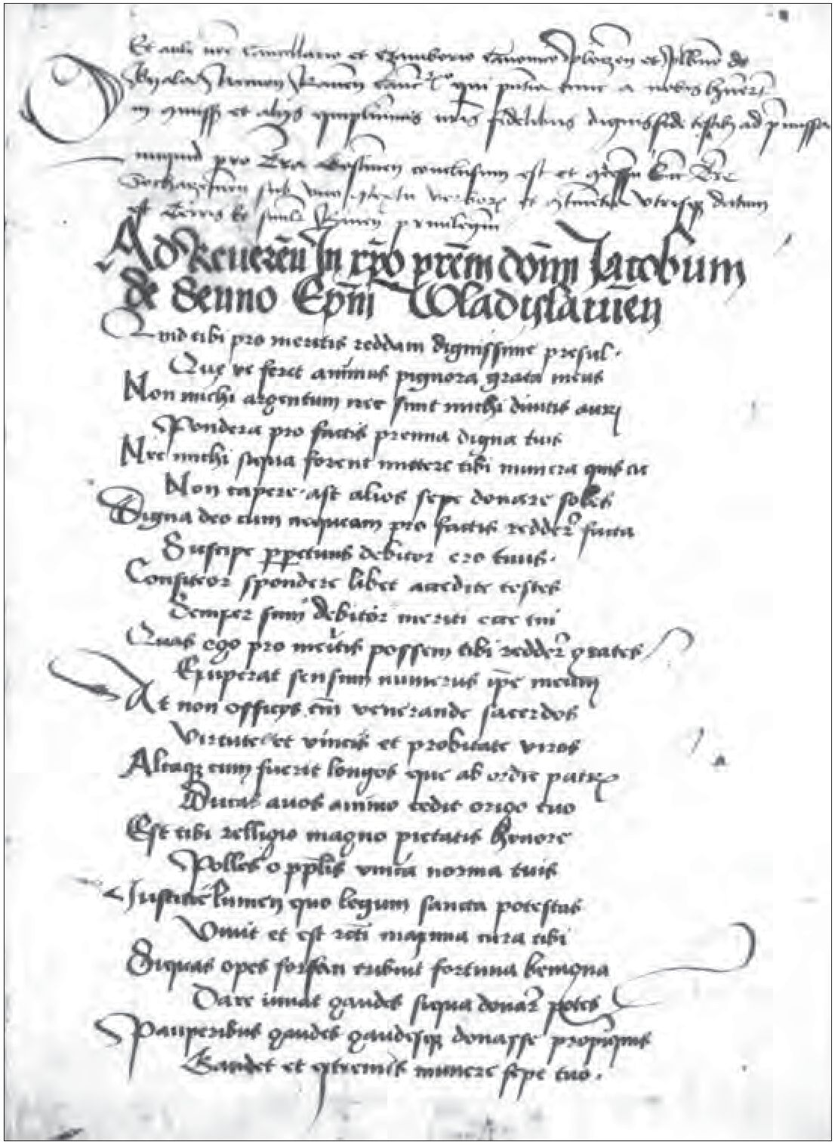
Panegiryk Do Jakuba z Sienna a początki poezji humanistycznej.
501
- Wiersz Ad Jacobum de Senno (Do Jakuba z Sienna), rkps Biblioteki Kórnickiej
PAN, sygn. 802, k. 7v
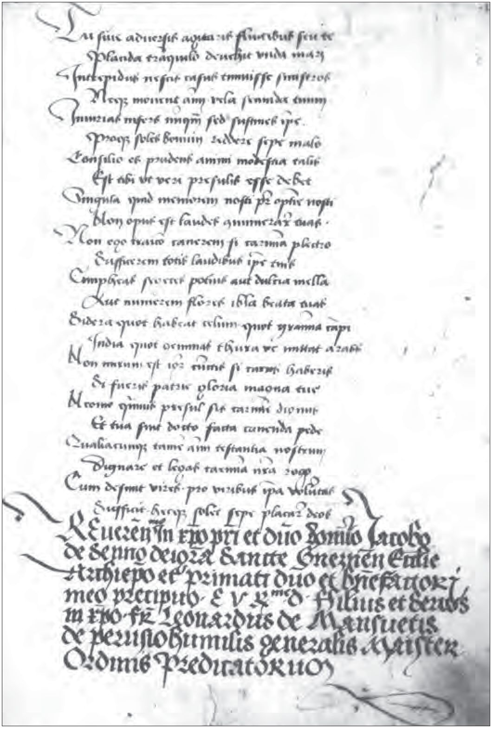
502
Jakub Niedźwiedź
- Wiersz Ad Jacobum de Senno (Do Jakuba z Sienna), rkps Biblioteki Kórnickiej
PAN, sygn. 802, k. 8r
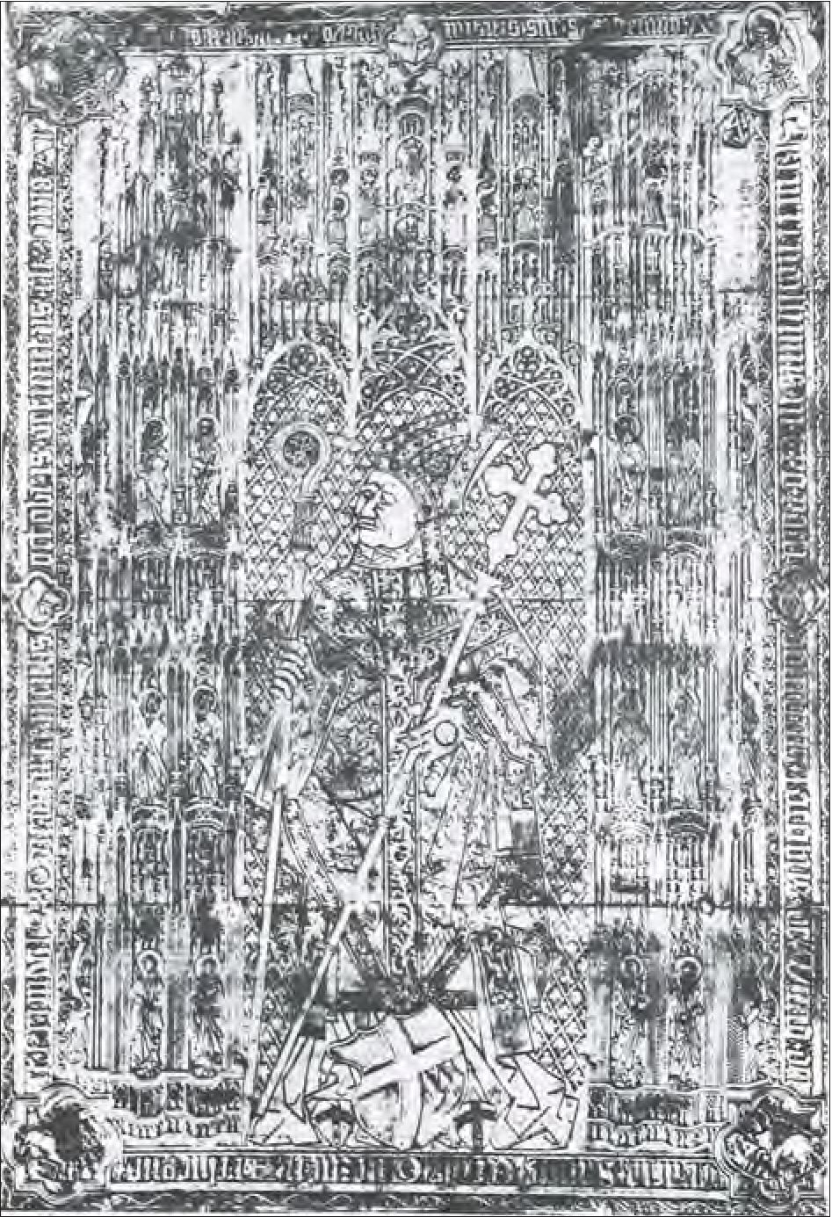
Panegiryk Do Jakuba z Sienna a początki poezji humanistycznej... 503
- Portret Jakuba z Sienna na brązowej płycie nagrobnej w katedrze gnieźnieńskiej,
środkowa Europa, po 1480 roku (za: Sz. Dettloff, Stosunki artystyczne biskupa
Uriela Górki z Norymbergą. Przyczynek do dziejów średniowiecznej sztuki wielkopol-
skiej, Poznań 1919)
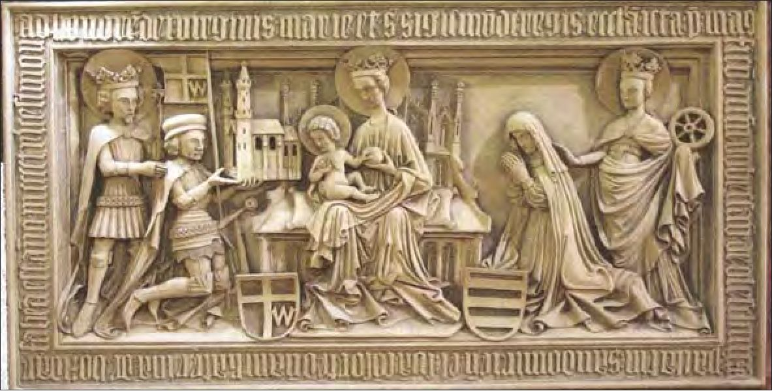
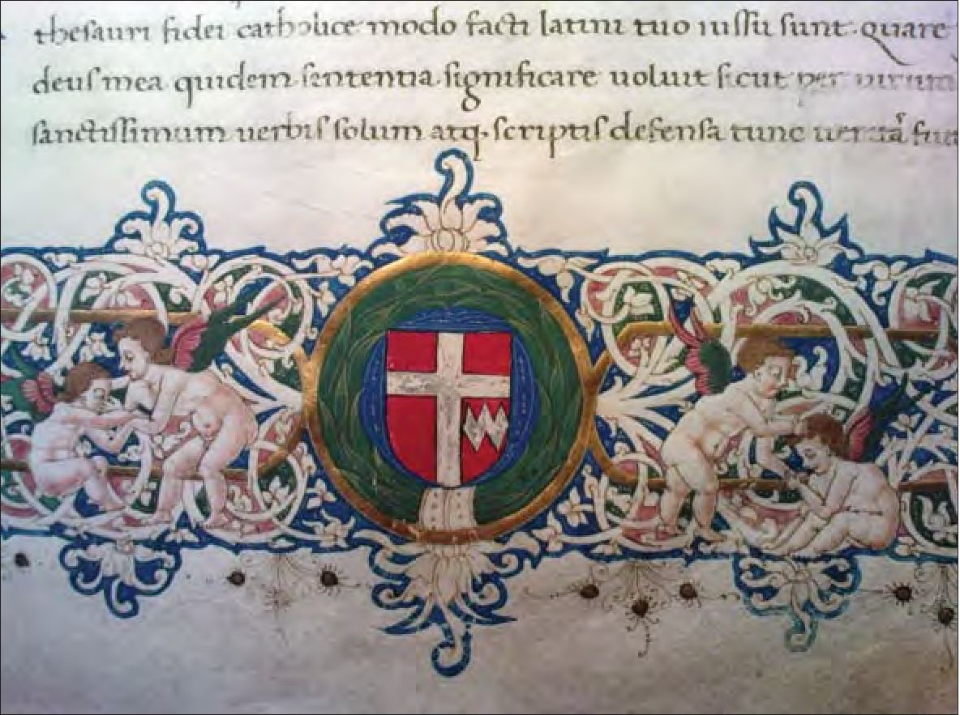
504
Jakub Niedźwiedź
- Tablica erekcyjna z kościoła św. Zygmunta w Siennie, po 1438 roku. Funda-
torów Dobiesława Oleśnickiego i Katarzynę z Bożydaru wspierają św. Zygmunt
i św. Katarzyna Aleksandryjska
- Herb Dębno wkomponowany w bordiurę książki zakupionej przez Jakuba
z Sienna we Włoszech w 1459 roku i ofiarowanej Bursie Jerozolimskiej w 1471
roku. Cyryl Aleksandryjski, 7Äesaurus adversus hereticos, przeł. Jerzy z Trapezuntu,
północne Włochy XV w., rkps BJ sygn. 1286, k. 4r
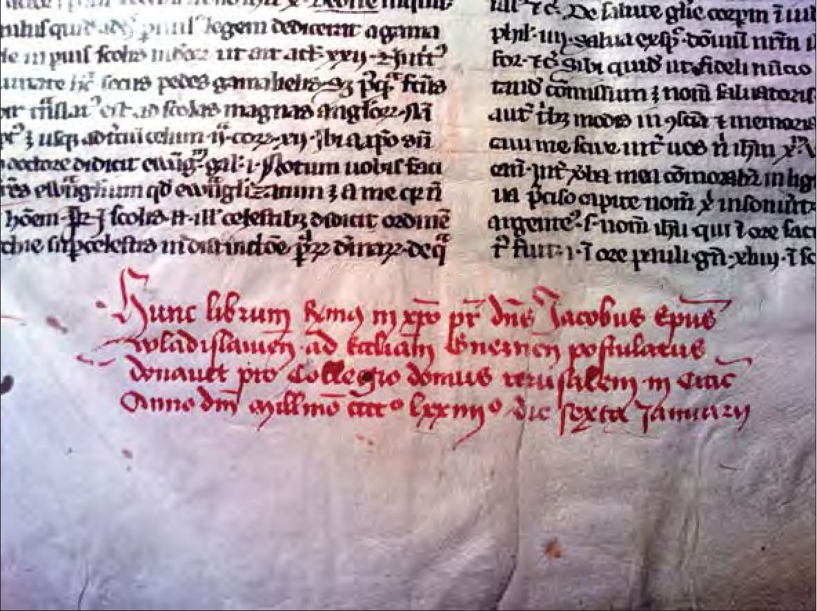
Panegiryk Do Jakuba z Sienna a początki poezji humanistycznej.
505
- Zapis donacyjny w książce ofiarowanej przez Jakuba z Sienna Bursie Jerozolim-
skiej w 1474 roku: „Hunc librum reverendissimus in Christo pater, dominus Jaco-
bus episcopus Wladislaviensis ad ecclesiam Gneznensem postulatus, donavit pro
Collegio domus Ierusalem in Cracovia anno Domini millesimo CCCC°LXXIIII°
die sexta Ianuarii”. Petrus de Tarantasia, Postillae super Epistulas Pauli apostoli, Pa-
ryż (?), XIV w., rkps BJ sygn. 1335, k. 1r
506
Do Jakuba z Sienna

Ad reverendum in Christo patrem dominum Jacobum
de Senno episcopum Wladislaviensem
Quid tibi pro meritis reddam dignissime presul,
Queve feret animus pignora grata meus?
Non michi argentum nec sunt michi divitis auri
Pondera, pro factis premia digna tuis.
5 Nec michi siqua forent mittere tibi munera que tu
Non capere, ast alios sepe donare soles.
Digna Deo cum nequeam pro factis reddere facta
Suscipe: perpetuus debitor ero tuus.
Confiteor spondere libet, accedite testes,
10 Semper sum debitor meriti ecce tui.
Quas ego pro meritis possem tibi reddere grates?
Exuperat sensum numerus ipse meum.
At non officiis tamen venerande sacerdos
Virtute et vincis et probitate viros
15 Altaque cum fuerit longosque ab ordine patrum
Ducas avos animo cedit origo tuo.
Est tibi relligio magno pietatis honore,
Polles o populis unica norma tuis.
Iustitie lumen quo legum sancta potestas
20 Vivit et est recti maxima cura tibi
Si quas opes forsan tribuit fortuna benigna
Dare iuvat gaudes si qua donare potes
Pauperibus gaudes gaudesque donasse propinquis
Gaudet et extremus munere sepe tuo.
25 Tu sive adversis agitaris fluctibus seu te
Placida tranquilo devehit unda mari,
Intrepidus nescis casus timuisse sinistros,
Neque movent animum vela secunda tuum.
Iniurias infers nunquam sed sustines ipse
30 Proque soles bonum reddere sepe malo.
Consilio es prudens, animi modestia talis
Est tibi, ut veri presulis esse debet.
Singula quid memorem nosci, peroptime, nosci,
Non opus est laudes connumerare tuas.
Do Jakuba z Sienna
507

Do wielebnego w Chrystusie pana biskupa Jakuba
z Sienna, biskupa włocławskiego
Czym, cny biskupie, mógłbym ci się odpłacić za twe dobrodziejstwa?
Czym mogłoby się odwdzięczyć moje serce?
Nie mam ani srebra, ani wielkich ilości kosztownego złota,
Które byłyby godną odpłatą za twoje czyny.
5 Nie wyślę Ci żadnych darów, choćbym je miał,
bo ich nie przyjmujesz — przeciwnie, sam zwykłeś rozdawać innym.
Ponieważ nie zdołam odpłacić godnymi Boga czynami za czyny,
Uznaj, że będę Twoim wiecznym dłużnikiem.
Chętnie wyznaję i obiecuję, przybądźcie świadkowie,
10 Że zawsze jestem dłużnikiem twoich dobrodziejstw.
Jakże więc mógłbym ci się odwdzięczyć za twe dobrodziejstwa?
Sama ich liczba przekracza moje pojęcie.
A przecież nie swą pozycją, czcigodny kapłanie,
Przewyższasz mężów, lecz cnotą i uczciwością.
15 Chociaż szlachetny był twój ród, który wywodzisz od długiego
Szeregu dziadów, twoje pochodzenie ustępuje twemu charakterowi.
Jesteś pełen bojaźni bożej, jaśniejesz wielką czcią
Dla pobożności, o jedyny wzorze dla swego ludu,
Światło sprawiedliwości, w którym święta moc praw
20 żyje i w którym jest najwyższa troska o to, co słuszne.
Jeśli łaskawa fortuna przyznaje ci jakieś bogactwa,
Wspiera cię w dawaniu — radujesz cię, bo możesz coś rozdać.
Cieszysz się, dając ubogim, cieszysz się dając bliskim,
Cieszy się i najlichszy częstym twoim darem.
25 Czy to miotają tobą wzburzone odmęty,
Czy na spokojnym morzu niesie cię życzliwa fala,
Nieustraszony nie wiesz, co to lęk przed przeciwnościami,
Ani przychylne ci żagle nie wzruszają spokoju twojego umysłu.
Nigdy nie wyrządzasz krzywd, lecz sam je znosisz,
30 Często zwykłeś odpłacać się dobrem za zło.
W radzie jesteś roztropny, a taką masz skromność w sercu,
Jaką powinien mieć prawdziwy biskup.
Po cóż wymieniać wszystko z osobna? Znać, o prześwietny
Znać twe zalety trzeba, a nie wyliczać.
508
Do Jakuba z Sienna
35 Non ego Traicio canerem si carmina plectro
Sufficerem totis laudibus ipse tuis.
Cimpheas segetes potius aut dulcia mella
Aut numerem flores Ibla beata tuas,
Sidera quot habeat celum, quot gramina campi,
40 India quot gemmas thurave mittat Arabs.
Non mirum est igitur cunctis si carus haberis
Si fueris patrie gloria magna tue
Meonio quamvis presul sis carmine dignus
Et tua sint docto facta canenda pede.
45 Qualiacumque tamen animum testantia nostrum
Dignare et legas carmina nostra rogo:
Cum desunt vires pro viribus ipsa voluntas
Sufficit hecque solet sepe placare deos.
Do Jakuba z Sienna
509
35 Nawet jeślibym śpiewał przy wtórze trackiej cytry,
Nie zdołałbym sam oddać całej twojej chwały.
Łatwiej by mi było policzyć zasiewy cymfejskie,
Słodkie miody lub twoje, szczęśliwa Hyblo, kwiaty,
Czy też ile jest gwiazd na niebie, ile traw na polu,
40 Ile pereł dostarczają Indie lub ile wonności Arab.
Nic więc dziwnego, że wszystkim jesteś drogi,
Że jesteś wielką chwałą twojej ojczyzny.
Chociaż, biskupie, jesteś godzien pieśni meońskiej,
A Twoje czyny winny być opiewane w takt uczonych miar.
45 Jakiekolwiek jednak są nasze wiersze,
Uznaj je za świadectwo mego zamiaru i przeczytaj, proszę:
Gdy brakuje sił, zamiast sił sama chęć
Wystarcza i ona często zwykła zjednywać bogów.
510
Do Jakuba z Sienna
Komentarz edytorski
Wykaz skrótów
CLAUD.Carm. minora — Claudius Claudianus, Carmina. t. 2, Carm. XXV—
XXXVIIet carmina minora, wyd. L. Jeep, Leipzig 1879.
CLAUD.De consulatu — Claudius Claudianus, De secundo consulatu Fl. Stilichonis
/ O II konsulacie Fl. Stylichona i O wojnie z Gotami, przeł. i oprac.
B. Olejniczak, Warszawa 2002.
HOR. Carm. — Quintus Horatius Flaccus, Odes et epodes / Odes et épodes przeł.
i oprac. F. Villeneuve, wyd. 3, popr. J. Hellegouarc’h, Paris
1991.
OVArs — Publius Ovidius Naso, Ars amatoria / L’art d’aimer, przeł. i oprac.
H. Bornecque, Paris 1994.
PROPEl. — Sextus Propertius, Elegiae / Elégies, przeł. i oprac. D. Paganelli,
Paris 1929.
VERGAen. — Publius Vergilius Maro, Aeneis / Enéide, t. 3, Livres 9—12, przeł.
i oprac. J. Perret, Paris 1987.
VERG.Georg. — Publius Vergilius Maro, Georgica/Géorgiques, przeł. i oprac. E. de
Saint-Denis, wyd. 9 oprac. R. Le sueu r, Paris 1995.
Cytat z Biblii podany wg edycji: Latin Vulgate (Clementine) http://www.drbo.org/
lvb/ (dostępŁ 4.02.2014), polski przekład: Biblia to jest Księgi Starego
i Nowego Testamentu..., przeł. J. Wuj ek, Kraków 1599.
Podstawa wydania
Wiersz Ad Jacobum de Senno (Do Jakuba z Sienna) znajduje się w rękopi-
sie Biblioteki Kórnickiej, sygn. 802 na kartach 7 verso i 8 recto. Rękopis
pochodzi zapewne z Bursy Prawników Uniwersytetu Krakowskiego, ufun-
dowanej w 1471 roku przez Jana Długosza przy ul. Grodzkiej w Krakowie.
Rękopis jest formularzem zawierającym wzory przywilejów, transumptów
itp., spisywanych w ostatnich dziesięcioleciach XV wieku. W późniejszym
okresie wpisywano różnego rodzaju teksty gospodarcze związane z Bursą
Prawników, najpóźniejsze pochodzą z XVIII wieku. Bezpośrednio po wier-
szu wpisano list generała dominikanów Leonarda Mansuetiego z 1476 roku.
Utwór jest jedyną znaną kopią. Nie da się ustalić autorstwa tekstu, choć
można domniemywać, że powstał on w latach 1465—1474 w murach Uni-
wersytetu Krakowskiego.
Do Jakuba z Sienna
511
Zasady transkrypcji
Wiersz został zapisany staranną minuskułą gotycką, bez skreśleń i popra-
wek. Bez oznaczania rozwinięto typowe abrewiatury. Zrezygnowano z roz-
różniena na s i /(s długie), na przykład ioles > soles. Długie j zostało zastą-
pione przez i, na przykład aurj > auri, wyjątek stanowi imię Jacobus. Litera
y została zastąpiona podwójnym ii, na przykład officys > officiis.
W rękopisie znak v pojawia się jedynie na początku wyrazów jako
oznaczenie samogłoski u lub spółgłoski v, podczas gdy w środku wyrazu
w obu wypadkach stosowane jest u. W transkrypcji zapis obu liter (u i v)
zgodny jest ze współczesną ortografią łacińską, na przykład vnica > unica,
iuuat > iuvat, auos > avos.
Wyraz nosti został przetranskrybowany jako nosci.
Nazwy własne zapisywane są wielką literą, na przykład traicio > Traicio,
ibla > Ibla.
Wprowadzono współczesną interpunkcję.
Aparat krytyczny
w. 5 quis — popr. wyd.: que (=quae). Wers 5 zepsuty przez kopistę. Przy-
puszczalnie dodane przez niego słowo tibi albo mittere zamiast mittam.
w. 7 być może zepsuty. Pierwotnie mógł brzmieć: Digna cum nequeam de
factis.
w. 24 extremis — popr. wyd.: extremus.
Objaśnienia do tekstu
Metrum: dystych elegijny.
w. 3—4 — Non michi... / ...tuis || Nie mam... /.. .twoje czyny — por. „iacent
penitus defossa talenta / Caelati argenti, sunt auri pondera facti / Infec-
tique mihi”. VERGAen. 10,52—528.
512
Do Jakuba z Sienna
w. 15—16 — longosque... origo tuo || szlachetny ród. szeregu dziadów — wy-
wodzący się z Sandomierskiego ród Dębnów (Oleśniccy, Sienieńscy) poja-
wia się w dokumentach dopiero w XIV wieku. Wysoką pozycję osiągnął na
przełomie XIV i XV wieku, głównie dzięki Jaśkowi z Oleśnicy, sędziemu
krakowskiemu i z ramienia Jagiełły wielkorządcy Litwy. Jaśko z Oleśnicy
był dziadem Jakuba z Sienna.
w. 25—28: Tu sive... tuum || Czy to... umysłu — topos stoickiego życia jako
żeglugi na spokojnych lub wzburzonych falach jest częsty w poezji łaciń-
skiej. Do jego upowszechnienia przyczynił się Horacy pieśnią Do Licyniu-
sza Mureny, HOR. Carm. II 10:
Rectius uiues, Licini, neque altum
semper urgendo neque, dum procellas
cautus horrescis, nimium premendo
litus iniquom.
(...)
Rebus angustis animosus atque
fortis appare; sapienter idem
contrahes uento nimium secundo
turgida uela.
(w. 1-4 i 21-24)
Lepiej uczynisz, Licyniuszu drogi,
ani nie płynąc na otwarte morze,
gdy burz się lękasz, ani się zbliżając
do stromych brzegów.
(...)
Wśród niepowodzeń bądź śmiały, stań mężnie
w szranki, a zatem z rozwagą tym większą,
gdy wiatr przyjazny nazbyt, pomnij zwinąć
wydęte żagle.
(przeł. A. Lam)
Odwołanie do żeglugi może mieć też związek z astrologiczną interpreta-
cją horoskopu Jakuba z Sienna. Jeśli ascendent jego horoskopu wskazywał
gwiazdozbiór Okręt (11 stopień Raka), według Alfonsa Mądrego człowiek
urodzony w tym stopniu będzie „hojny, otwartego serca i wielce wiarygod-
ny” (za tę interpretację dziękuję pani prof. Ewie Śnieżyńskiej-Stolot).
Do Jakuba z Sienna
513
w. 26 — tranquilo... mari || na spokojnym morzu — por. „tranquillo. mari”
CLAUD. Carm. minora 2,2.
w. 29—30 — Iniurias... malo || Nigdy. zło — por. „Noli vinci a malo, sed
vince in bono malum” || „Nie daj się zwyciężyć złemu, ale zwyciężaj złe
w dobrym” Rz 12,21.
w. 35 — Traicio. plectro || trackiej cytry — cytry należącej do Orfeusza. Tra-
cja — starożytna kraina na zachodnim wybrzeżu Morza Czarnego, z której
miał się wywodzić mityczny ten poeta i muzyk. Por. „Aeolio cum temptat
carmina plectro” PROP.El. II 3,19.
w. 35—40 — Non ego. Arabs || Nawet. Arab — figura adynaton była często
stosowana w poezji łacińskiej jako topos niewyrażalności (niepoliczalno-
ści), na przykład OVArs, II, 517—519:
Quot lepores in Atho, quot apes pascuntur in Hybla,
Caerula quot bacas Palladis arbor habet,
Litore quot conchae, tot sunt in amore dolores.
Ile zajęcy jest na Athos, ile pszczół żyje w Hybli,
ile oliwek na drzewie poświęconym Palladzie,
ile muszli na wybrzeżu, tyle jest cierpień w miłości.
(przeł. J. Niedźwiedź)
w. 37 — dulcia mella || por. „dulcia mella” VERG. Georg. 4,101.
w. 37—38 — Cimpheas. Ibla beata tuas || — por. „Cimpheas segetes nu-
mero, thima, gramen et Hible” Antonio Baratella, Polydoreis, 652.
Ibla || Hyblo — Hybla — miasto na Sycylii słynące w starożytności z produk-
cji miodu.
Cimpheus — nie udało się ustalić znaczenia tego słowa.
w. 40 — India. Arabs || Indie. Arab — w poezji starożytnej Indie i Arabia
były metonimią bogactwa. Topos ten chętnie wykorzystywano w łacińskiej
poezji humanistycznej XV i XVI wieku, por. na przykład „Quotquot dives
Arabs profert et Seres et Indus”. A. Krzycki, Epithalamium Sigismundi
Primi regis et inclitae Bonae reginae Poloniae (1518), w. 250, w: Szesnasto-
514
Do Jakuba z Sienna
wieczne epitalamium łacińskie w Polsce, przekł. M. Brożek, wstęp, redak-
cja i komentarze J. Niedźwiedź, Kraków 1999, s. 194.
w. 43 — Meonio. carmine dignus || godzien pieśni meońskiej — por. „Car-
men amat quisquis carmine dignus”. CLAUD.De consulatu 3, praef. 5.
Meonio. carmine || pieśni meońskiej — pieśni Homera, który miał się wy-
wodzić z Meonii (starożytnej Smyrny w Lidii).

